Teorien bag beregning af et batteri



Se evt. i El-Teori s.49 - Spændingskilder
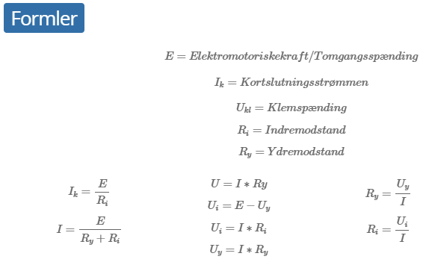

Opbygning af et batteri

Et batteri er opbygget af en spændingskilde og en indre modstand. Et kredsskema (eller ækvivalentskema) illustreres på figur 1, hvor batteriet er koblet op med en belastning (R).
Batteriet indeholder elregningsmæssigt en spændingskilde, en indre modstand og tilslutningsklemmer. Måles der med et voltmeter over batteriets tilslutningsklemmer, måles klemspændingen Ukl. Denne spænding varierer alt efter, hvad der tilsluttes af belastning. Hvis der tilsluttes en stor modstand, vil spændingen være større end, hvis der tilslutter en lille modstand. Årsagen skal findes i batteriet indre modstand, hvor der sker en spændingsfald. Jo højere modstand du tilslutter batteri, desto mindre strøm vil ledes gennem modstand. Da batteriets indre modstand er i serie med belastningen, vil spændingsfaldet stige, alt efter strømmens størrelse. Spændingsfaldet over den indre modstand er derfor følgende:

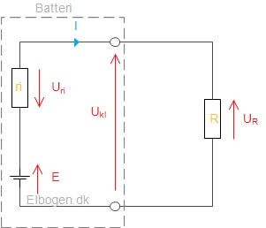Batteri med belastning
Går man ud fra, at batteriet har et konstant opladningsniveau, vil batteriets elektromotoriske kraft (E) være kontant. Kender man klemspændingen og har man beregnet sig frem til den indre modstand, kan man ved brug af Kirchoff’s 2. lov beregne sig frem til den elektromotoriske kraft. Kirchoff’s 2. lov siger, at summen af alle elektromotoriske kræfter er lig med spændingsfaldene. Det betyder følgende:

Man kan ud fra et tomgangsforsøg måle sig frem til batteriet elektromotoriske kraft. Hvis der ikke er tilsluttet nogen belastning, vil der ikke være noget strøm. Derfor vil der ikke være et spændingsfald over den indre modstand. Derfor kan man ved at måle på et ubelastet batteri aflæse den tilnærmelsesvis rigtige elektromotoriske kraft.

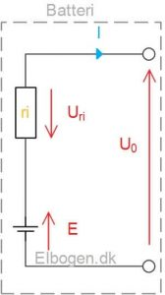Figur 2: Batteri i tomgang
Derved har man målt både den elektromotoriske kraft og klemmespænding ved belastning, og så kan man hurtig beregne spændingsfaldet over den indre modstand. Herefter kan man ved Ohms lov beregne den indre modstands størrelse.

Hvis man laver forsøg med et batteri, foregår det ofte ved, at man først måler batteriets tomgangsspænding og indtaster det i e hurtigere afladt ved mindre modstande, og derved vil den elektromotoriske kraft falde. Det kan betyde, at dine resultater er med store usikkerheder, hvis vi ikke har en nogenlunde konstant elektromotorisk kraft.
Når man så indsætter punkter ind i en graf, får man en graf der ser ud som figur 3 under ideelle forhold. Her er y-aksen spænding og x-aksen strømmen. Grafen kaldes et batterikarakterstik, og du kan ud fra dette finde kortslutningsstrømmen, som sker ved en klemspænding på 0V, da hele spændingsfaldet ligger over den indre modstand.
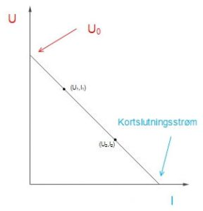Figur 3: Batteriets karaktiestik
Hvis du ikke før forsøget har målt tomgangsspændingen, så kan denne aflæses, hvor kurven rammer y-aksen.
Ud fra den kurven, kan man også beregne batteriets indre modstand, da denne er hældning af linjen. Hvis vi tager noget matematik ind over, findes hældningen af linjen på følgende måde:

Beregningseksempler
Eksempel 1: Et batteri har en klemspænding på 11,5 V og tomgangsspænding på 12V. Der er tilsluttet en belastning på 5,75 Ω. Beregning batteriets indre modstand.
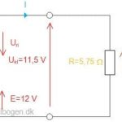Figur 4: Eksempel på beregning på batteriet
Først beregnes anlæggets strøm. Da klemspænding er 11,5 V, vil der være samme spænding over modstanden. Derved kan kredsen strøm beregnes:

Med en strøm på 2 ampere, kan den indre modstand beregnes:

Eksempel 2: Ved et batteriforsøg blev der tilsluttet to forskellige modstande, hvor der blev målt 0,5 Ampere ved en klemspænding på 24 V, og 1,5 Ampere ved en klemspænding på 23,5 V.
Find batteriets elektromotoriske kraft og indre modstand
Batteriets indre modstand beregnes:

Derved kan den elektromotoriske kraft beregnes. Her anvendes et af scenarierne. Der vælges det første.

Dette kan dog kontrollers ved at beregne det andet scenarie:

Kobling af batterier
Batterier kan kobles på forskellige måder alt efter, hvad du ønsker. Du kan koble batterier i serie, hvis du ønsker en højere spænding. Ønsker du derimod mere power, kan batterierne parallelkobles.
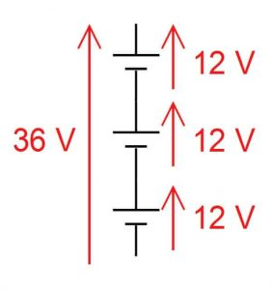Figur 5: Serieforbindelse af batterier
Batterier i serie
Sættes batteri i serie øges den samlede spændingsforskel. Det er i princippet modsat af, hvad der sker ved spændingsfald over modstande. Sættes to eller flere batterier i serie som vist på figur 5, den samlede spændingsforskel over batterierne øges. Figurer illustrerer et eksempel med 3 stk. 12V batterier.

Derved er princippet ens med reglerne for serieforbindelser.
Batterier i parallel
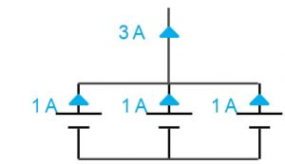Figur 6: Parallelforbindelse af batteri
Sættes batterier i parallel øges den samlede spænding ikke, men derimod øges den samlede strøm, der kan trækkes fra batteriet. Dette kan sammenlignes med reglerne for parallelforbindelser, hvor spænding er ens, imens strømmen er forskellige.

Batterierne kan samtidig kombineres i blandede forbindelser for at opnå den ønskede spænding og strøm fra batterierne.

